**ورقة عمل هندسة للصف السادس (مراجعات)**

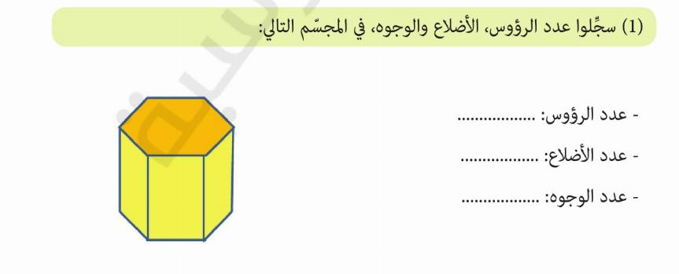

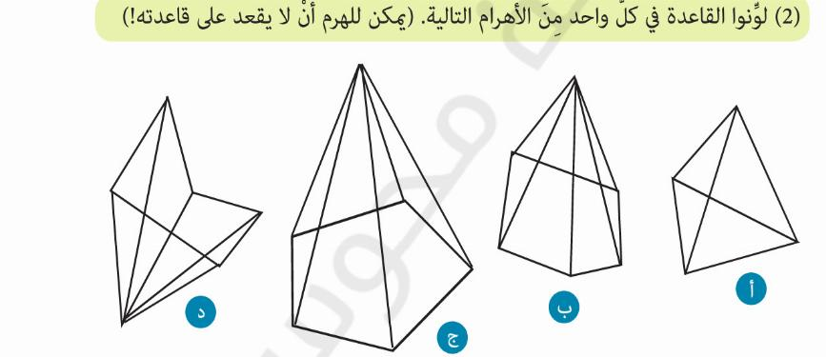

معطى دائرة نصف قطرها 5 سم جد مساحتها ؟

معطى دائرة نصف قطرها 10 سم جد محيطها ؟

